ESCUELA NORMAL DE EDUCACION PREESCOLAR



Licenciatura en educacion preescolar.

Ciclo escolar 2020.2021

Carta a la tierra

Alumna: Montserrat Rodriguez Rivera #16.

Competencias:

⇒ Detecta los procesos de aprendizaje de sus alumnos para favorecer su desarrollo cognitivo y socioemocional.

⇒ Aplica el plan y programa de estudio para alcanzar los propósitos educativos y contribuir al pleno desenvolvimiento de las capacidades de sus alumnos.

⇒ Diseña planeaciones aplicando sus conocimientos curriculares, psicopedagógicos, disciplinares, didácticos y tecnológicos para propiciar espacios de aprendizaje incluyentes que respondan a las necesidades de todos los alumnos en el marco del plan y programas de estudio.

⇒ Emplea la evaluación para intervenir en los diferentes ámbitos y momentos de la tarea educativa para mejorar los aprendizajes de sus alumnos.

⇒ Integra recursos de la investigación educativa para enriquecer su práctica profesional, expresando su interés por el conocimiento, la ciencia y la mejora de la educación. ⇒ Actúa de manera ética ante la diversidad de situaciones que se presentan en la práctica profesional.

Saltillo Coahuila de Zaragoza 29 abril del 2021

CAPTURA CORREO ENVIADO

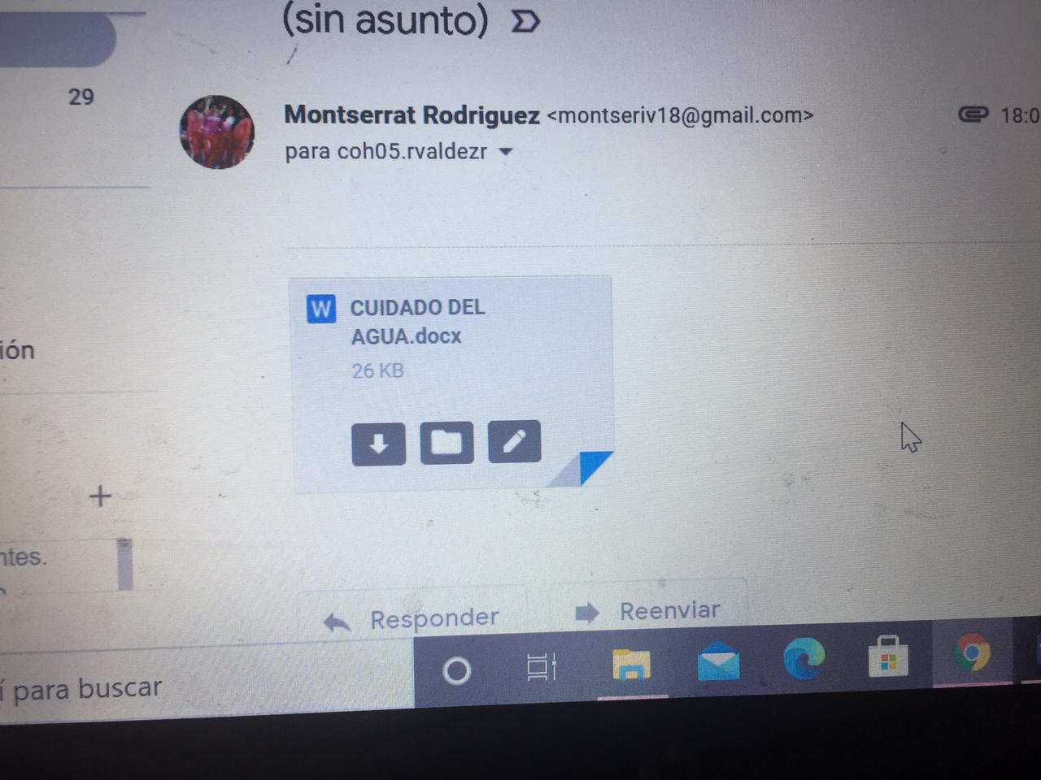

SECUENCIA ENVIADA

EJEMPLO DE ACTIVIDAD PARA CUIDADO DEL MEDIO AMBIENTE, CON BASE A APRENDIZAJES CLAVE DE EDUCACIÒN PREESCOLAR.

|  |  |  |
| --- | --- | --- |
| Campo de formación académica exploración y comprensión del mundo natural y social. | Organizador curricular 1  Mundo Natural | Aprendizaje Esperado. |
| Organizador Curricular 2  Cuidado del medio ambiente | Participa en la conservación del medio ambiente y propone medidas para su preservación, a partir del reconocimiento de algunas fuentes de contaminación del agua, aire y suelo. |

|  |  |  |
| --- | --- | --- |
| ***El agua es nuestra*** | | |
| Inicio: Solicita la palabra y responde:  ¿Qué pasaría si no existiera el agua?  ¿consideras que el agua es importante para el ser humano?  ¿Qué pasaría si un día se terminara?  Desarrollo:  Escucha con atención el cuento “lágrimas de amor”  Al terminar expresa su parte favorita de la historia.  Después observa las imágenes de actividades con el agua y clasifica estas en la columna positiva o negativa, para identificar el cuidado o desperdicio del agua.  Cierre: al azar opina sobre la importancia del agua y con sus compañeros verifica la clasificación de imágenes.  Sugiere como cuidaría el agua y que hace en casa para no desperdiciarla. | Materiales | Organización |
| * Cuento lágrimas de amor. * Imágenes desperdicio de agua. * Imágenes cuidado del agua. * Tabla de clasificación de fieltro. | Grupal  Duración: 30 minutos. |